2023年临江公司三固事业部工作服采购比价公告
杭州临江环境能源有限公司因日常管理需要，需采购一批工作服，欢迎符合要求的供应商积极参与。
一、采购内容及相关说明。
1.项目编号：202304003；
2.采购内容：详见比价内容；
3.限价：总金额限价为4.6715万元。
二、供应商要求。
供应商必须是在中华人民共和国境内注册，具有独立法人资格和独立承担民事责任的能力。
三、报价时间及方式、收货地点。
1.报价时间及方式：2023年4月12日24点前将报价单发送至指定邮箱646269796@qq.com。
2.收货地点：杭州市钱塘区临江街道红十五线与观十五线交叉口。
四、联系人：胡工 联系电话：15700099079

杭州临江环境能源有限公司
2023年4月4日

比价内容

一、采购内容及相关说明：
序号 | 名称 | 参数 | 数量 | 备注 | 限价
1 | 夏季工作服 | 纱支 32X32 密度 130X70 成分 100%棉。 | 219 | 灰色4套，蓝色71套，红色128套，黄色16套 | 110元/套
2 | 冬季工作服 | 纱支 20X16 密度 128X60 成分 100%棉。 | 181 | 灰色30套，蓝色6套，红色130套，黄色15套 | 125元/套
在合同签订前，根据采购人要求，提供夏季及冬季各一套样衣。

1、工作服上衣
门襟注塑拉链：5＃，符合 QB/T2172-2014《注塑拉链》规定，拉链啮合良好、光滑流畅；
左臂笔袋：宽≥7cm，深度≥15cm，中间缝线分两部分；
背面反光条：宽 5cm，平均反光强度 R'≥500cd/lx/m2，水洗性能≥60 次；
胸口两侧口袋：使用魔术贴；
下摆两侧暗口袋：里布无要求，口袋深度≥15cm；
上衣两侧下摆橡筋：橡筋长度≥10cm；
扣子：树脂四合扣，光面黑色，直径15mm，表面光洁、无缺损，附件应无残疵、无尖锐点和锐利边缘。袖口各1个、肩部各1个，夏季工作服上衣门襟上、下各1个，冬季工作服上衣门襟上面2 个，下面1个。
冬季工作服特殊要求，需要里衬，里布要求：全棉府绸里布（深色），40支纱；左侧有一个内口袋，口袋宽≥14cm，深度≥18cm。
2、工作服裤子
裤子注塑拉链：3#，符合 QB/T2172-2014《注塑拉链》规定，拉链啮合良好、光滑流畅；
裤子膝盖部位两侧风琴袋：宽≥15cm，深度≥22cm；
裤脚：平脚口，暗魔术贴；
裤子腰部橡筋：橡筋长度≥5cm。
3、工作服颜色要求
员工工作服（底色为黑色）颜色：灰色、蓝色、红色、黄色（供货时，具体以采购人确定样布颜色为准），色牢度符合GB18401-2010《国家纺织产品基本安全技术规范》规定，各种色牢度指标≥3 级；缝线采用与所用面辅料性能、色泽相适宜的缝线，缝纫线单线强力不小于 7.8N/50cm(800gf/50cm)；针距密度≥12针/3cm。
4、工作服 LOGO 要求
1）、上衣：左胸口绣环境集团 LOGO（长3.5cm*宽2.2cm，不用渐变色）及“杭州环境”文字（每个字体大小均为1cm*1cm左右）（样衣允许不绣 LOGO）；右胸口魔术贴 2 个：第一个魔术贴长 8cm，高 3.5cm，字体“黑体”，黑底，员工名字绣白色，每个字体大小均为 1.5cm*1.5cm左右；第二个魔术贴长4cm，高3.5cm，字体“黑体”，黑底，部门名称绣白色，每个字体大小均为 1.5cm*1.5cm左右；上衣胸口两边的口袋宽度 12 公分以上，高度 19 公分以上；上衣两侧有口袋；上衣腋下各有两个透气孔；背面绣“杭州环境”文字、英文“Hangzhou Environmental Grop”及反光条，文字为白色，反光条的宽度不低于 5cm。
2）、裤子：裤子两侧有口袋（袋口长度 14.5 公分 深度 8-9 公分），膝盖部位两侧有口袋。
5、工作服样衣照片：
注：本次工作服参照如下样衣照片
A.上衣（夏装）
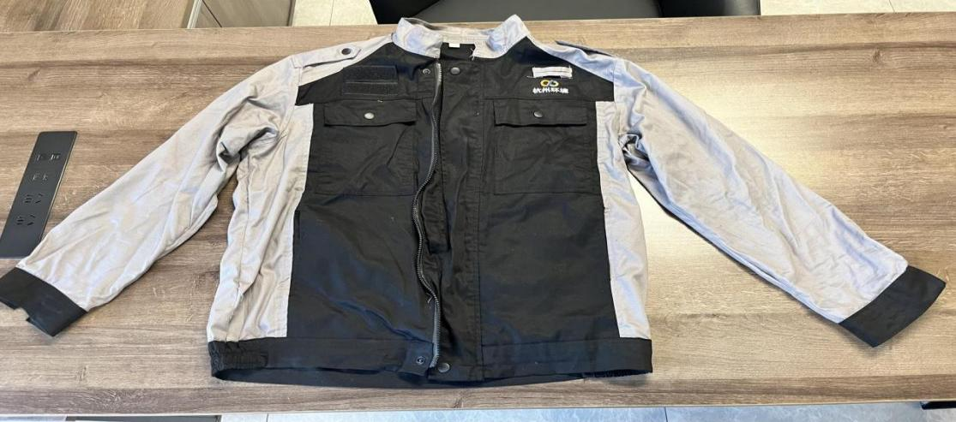

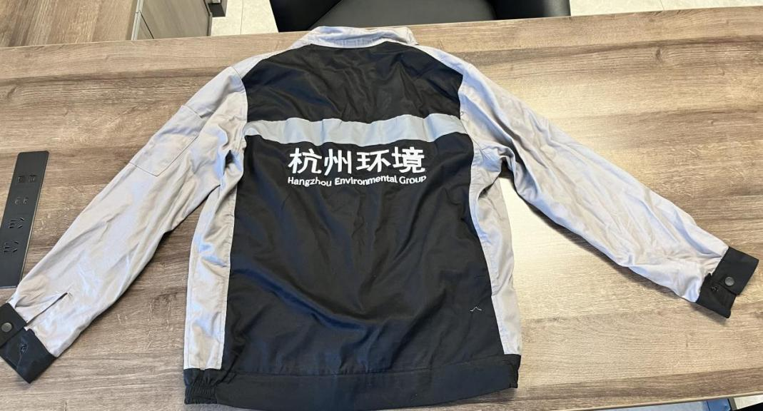
工作服正面（衣领与冬季工作服不同）
B.上衣（冬装）
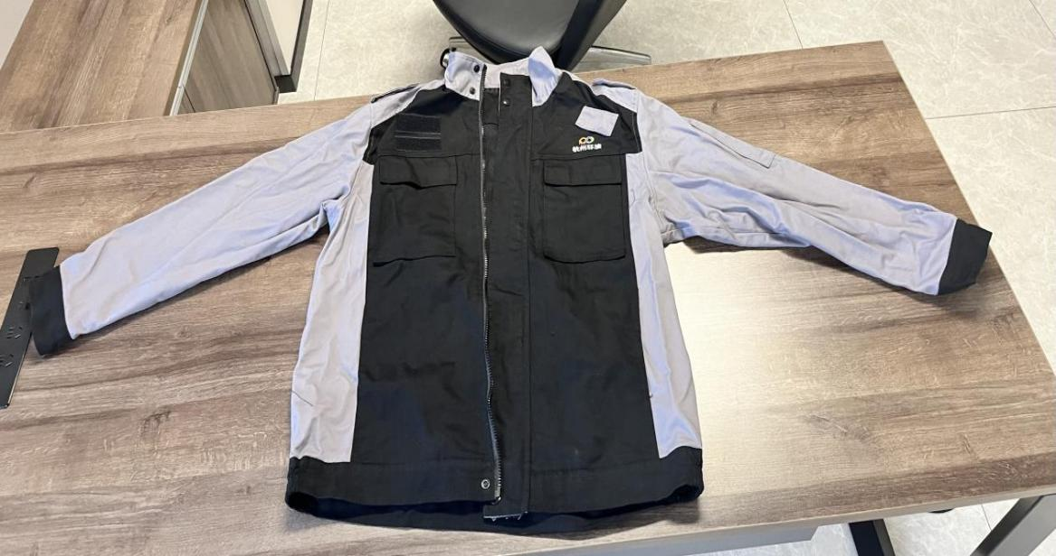
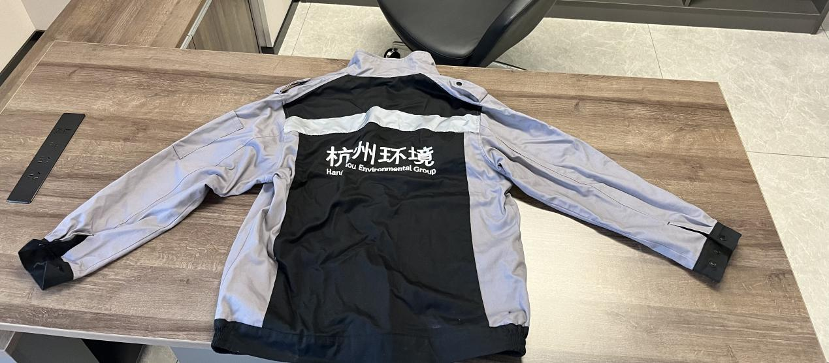

C.夏、冬季裤子
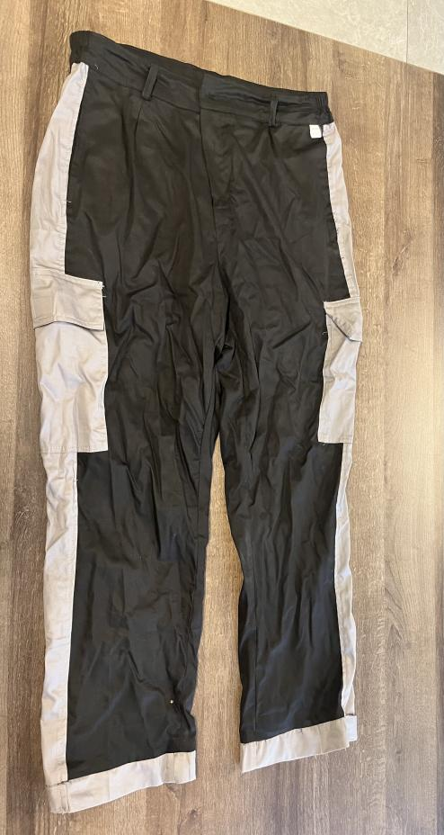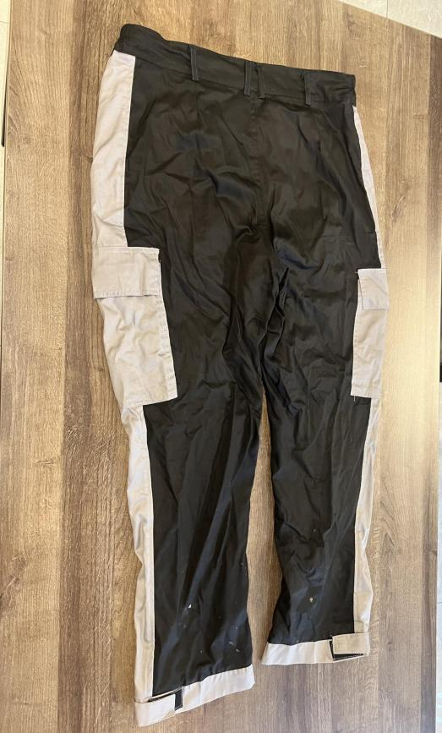
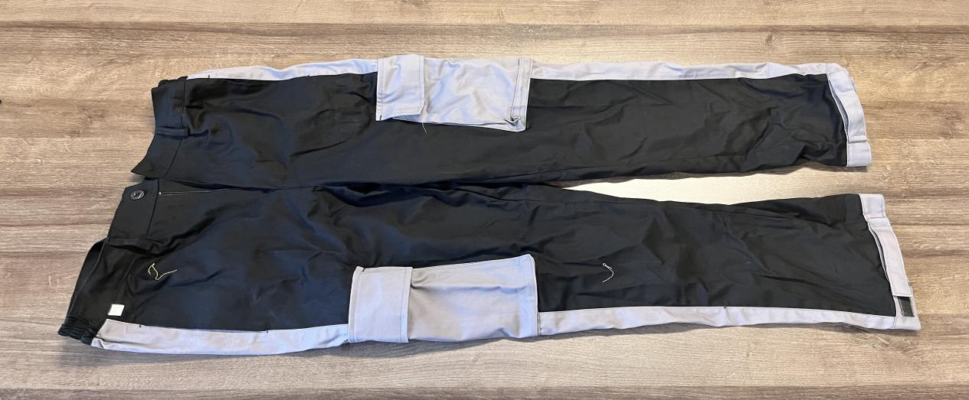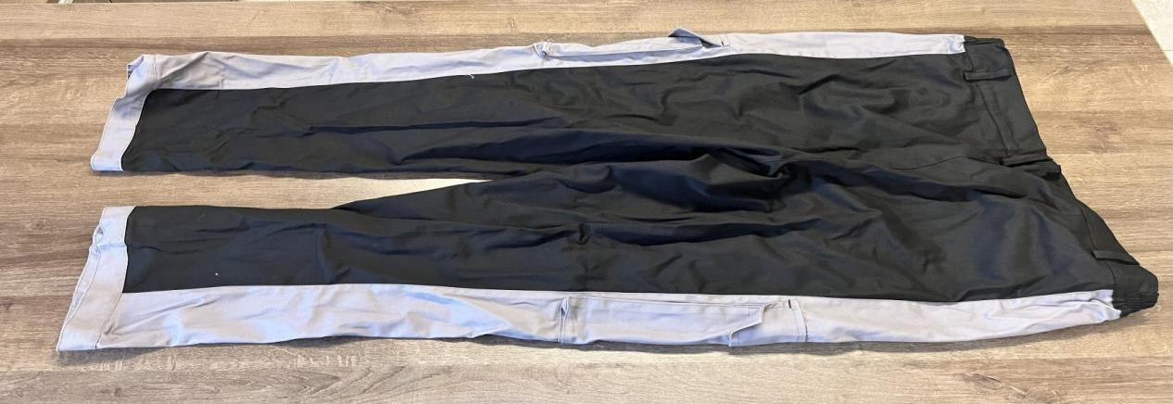
二、质保期时间及要求：
1）工作服质保期为自采购人验收合格之日起3个月。质保期内，非招标人使用或存放原因出现质量问题，中标人无条件换货。
2）质保期内，招标人在使用过程中出现货物质量问题，中标人必须在收到招标人通知3日内派遣专业人员进行上门处理，并在一周内予以解决。
三、尺码标准
160（S） | 165（M） | 170（L） | 175（XL） | 180（2XL） | 185（3XL） | 190(4XL）

名称 | 尺寸 颜色 | 160 | 165 | 170 | 175 | 180 | 185 | 190
夏季 | 灰色 | / | / | 4套 | / | / | / | /
夏季 | 红色 | 8套 | 20套 | 48套 | 48套 | / | / | /
夏季 | 蓝色 | / | 4套 | 28套 | 30套 | 6套 | 7套 | /
夏季 | 黄色 | / | 4套 | 6套 | 6套 | / | / | /
冬季 | 灰色 | / | / | / | / | / | / | /
冬季 | 红色 | 4套 | 14套 | 50套 | 58套 | 4套 | / | /
冬季 | 蓝色 | / | 6套 | 24套 | 6套 | / | / | /
冬季 | 黄色 | / | 3套 | 6套 | 6套 | / | / | /

注：供应商交付的工作服，每种尺码的具体数量由采购人指定（如上表）。供应商须在比价文件中需说明生产周期。供应商生产前须与采购人确定尺码对应的尺寸大小，未经采购人确定的尺码对应的尺寸，如不符合采购人的要求，由供应商承担全部退货责任。
四、验收标准
1、采购人根据本项目比价文件内容及合同中关于工作服的面料、颜色等技术参数进行验收，对比衣服的外观、材质等是否一致，口袋、魔术贴、反光条等尺寸是否一致。
2、供应商须提供面料检测报告。
五、付款方式
每批次供货完成并经采购人验收合格后，供应商提供等额的增值税专用发票后 1 个月内，采购人向供应商支付该批次货物货款。
六、采购人LOGO


报 价 一 览 表
杭州临江环境能源有限公司：
我公司 根据贵单位比价要求，参加2023年临江公司三固事业部工作服采购项目比价（编号202304003）,本次比价限额为4.6715万元，报价如下（合计： 元，税率为 %）
序号 | 名称 |  | 单位 | 数量 | 价格
1 | 夏季工作服 | 上衣 | 件 | 219
2 | 夏季工作服 | 裤子 | 条 | 219
3 | 冬季工作服 | 上衣 | 件 | 181
4 | 冬季工作服 | 裤子 | 条 | 181
合计： 元

备注：
1.本项目报价为一次性报价，价格须包含人工、运输等全部费用；
2.报价不得超过限价，超过限价为无效报价；
3.本项目根据采购人实际需要，分批次供货。供应商接到采购人送货通知后，15日内将货物如数送至采购人指定地点）。
5.发票必须为增值税专用发票。
6.若有偏离，填写附件一偏离表。

报价单位名称：（公章）
授权代表签字：
授权代表联系方式：
日期： 2023年 月 日

附件一
比价要求偏离说明表

报价人名称： （公章） 编号： 202304003
序号 | 货物名称 | 比价要求 | 是否偏差 | 备注

注：本表若为空白则视为无偏离

全权代表签字： 日期：

附营业执照

第五部分 合同条款
临江公司工作服采购合同
根据《中华人民共和国民法典》及其他相关国家法律法规，甲乙双方协商一致，就工作服采购事宜达成如下协议：
一、货物名称、基本要求、生产厂家、单价、数量、总价等：
序号 | 名称 |  | 单位 | 数量 | 价格 | 备注
1 | 夏季工作服 | 上衣 | 件
2 | 夏季工作服 | 裤子 | 条
3 | 冬季工作服 | 上衣 | 件
4 | 冬季工作服 | 裤子 | 条
共计： 元

注：1、以上合同总价系指在甲方所在地的交货价（包括设计费、人工费、材料费、制造费、配送费、装卸费和税费等相关费用）。
2、本合同有效期自签订之日起一年。乙方承诺在合同有效期内，单价不变，甲方可根据实际需求，调整采购数量，最终按实际供货数量结算，且不承担任何责任。
- 质量保证
1、乙方保证所供货物须符合甲方比价文件内容及本合同中所规定的的技术参数。
2、工作服面料参数要求：
夏季工作服参数: 纱支 32X32 密度 130X70 成分 100%棉。
冬季工作服参数：纱支 20X16 密度 128X60 成分 100%棉。
3、工作服上衣
门襟注塑拉链：5＃，符合 QB/T2172-2014《注塑拉链》规定，拉链啮合良好、光滑流畅；
左臂笔袋：宽≥7cm，深度≥15cm，中间缝线分两部分；
背面反光条：宽 5cm，平均反光强度 R'≥500cd/lx/m2，水洗性能≥60 次；
胸口两侧口袋：使用暗魔术贴；
下摆两侧暗口袋：里布无要求，口袋深度≥15cm；
上衣两侧下摆橡筋：橡筋长度≥10cm；
扣子：树脂四合扣，光面黑色，直径 15mm，表面光洁、无缺损，附件应无残疵、无尖锐点和锐
利边缘。袖口各 1 个、肩部各 1 个，夏季工作服上衣门襟上、下各 1 个，冬季工作服上衣门襟上面2 个，下面 1 个。
冬季工作服特殊要求，需要里衬，里布要求：全棉府绸里布（深色），40 支纱；左侧有一个内
口袋，口袋宽≥14cm，深度≥18cm。
4、工作服裤子
裤子注塑拉链：3#，符合 QB/T2172-2014《注塑拉链》规定，拉链啮合良好、光滑流畅；
裤子膝盖部位两侧风琴袋：宽≥15cm，深度≥22cm；
裤脚：平脚口，暗魔术贴；
裤子腰部橡筋：橡筋长度≥5cm。
5、工作服颜色要求
员工工作服（底色为黑色）颜色：灰色、蓝色、红色、黄色（供货时，具体以采购人确定样布颜色为准），色牢度符合GB18401-2010《国家纺织产品基本安全技术规范》规定，各种色牢度指标≥3 级；缝线采用与所用面辅料性能、色泽相适宜的缝线，缝纫线单线强力不小于 7.8N/50cm(800gf/50cm)；针距密度≥12针/3cm。
6、工作服 LOGO 要求
1）、上衣：左胸口绣环境集团 LOGO（长 3.5cm*宽 2.2cm，不用渐变色）及“杭州环境”文字（每个字体大小均为 1cm*1cm 左右）（样衣允许不绣 LOGO）；右胸口魔术贴 2 个：第一个魔术贴长 8cm，高 3.5cm，字体“黑体”，黑底，员工名字绣白色，每个字体大小均为 1.5cm*1.5cm左右；第二个魔术贴长4cm，高3.5cm，字体“黑体”，黑底，部门名称绣白色，每个字体大小均为 1.5cm*1.5cm左右；上衣胸口两边的口袋宽度 12 公分以上，高度 19 公分以上；上衣两侧有口袋；上衣腋下各有两个透气孔；背面绣“杭州环境”文字、英文“Hangzhou Environmental Grop”及反光条，文字为白色，反光条的宽度不低于 5cm。
2）、裤子：裤子两侧有口袋（袋口长度 14.5 公分 深度 8-9 公分），膝盖部位两侧有口袋。
7、尺码标准
160（S） | 165（M） | 170（L） | 175（XL） | 180（2XL） | 185（3XL） | 190(4XL）

注：供应商交付的工作服，每种尺码的具体数量由采购人指定。供应商须在比价文件中需说明生产周期。供应商生产前须与采购人确定尺码对应的尺寸大小，未经采购人确定的尺码对应的尺寸，如不符合采购人的要求，由供应商承担全部退货责任。
- 货物在交货过程中，发生意外事故和故障损失，如撞、刮、裂、损、折、泄漏、环境污染等事故均由乙方承担责任。
- 履约保证金
1、本合同签订的同时，乙方应向甲方缴纳 元整 （约合同总价的 5%）作为履约保证金。
2、乙方按照合同要求完成全部货物交货，并经甲方验收合格后，15 日内原额无息退还履约保证金。
- 交货数量、时间、地点及验收。
1、根据甲方实际需求，确定送货数量要求，分批次送货，乙方负责在接到甲方电话或书面通知后10个工作日内完成供货。乙方须提供该批次货物出厂检验合格报告，并配合甲方做好货物的到货数量验收工作。
2、送货地点：杭州市钱塘区临江街道临江循环经济产业园内杭州临江环境能源有限公司。
3、乙方包工包料，内部自行生产，不外包其他厂家生产，必须依照甲方的质量和规格要求进行制作。
4、甲方根据本项目比价内容及合同中关于工作服的面料、颜色等技术参数进行验收，对比样衣的外观、材质等是否一致，口袋、魔术贴、反光条等尺寸是否一致。
- 售后服务
1、工作服质保期为自甲方验收合格之日起一年。质保期内，非甲方使用或存放原因，乙方无条件换货。
2、质保期内，甲方在使用过程中出现货物质量问题，乙方必须在收到甲方通知 3 日内派遣专业人员进行上门处理，并在一周内予以解决。
- 货款的支付
1、乙方每批次供货完成并经甲方验收合格后，乙方提供等额的增值税专用发票后 1 个月内，甲方向乙方支付该批次货物的货款。
- 其它约定
1、货物在整个运送过程中产生的一切费用，如货物装卸费用、安全费用、环保费用等全部由乙方负责。
2、乙方必须遵守有关法律法规及甲方的规章制度（如进入厂区严禁烟火等）。否则，乙方应承担相应责任。
- 违约责任
1、乙方逾期交付货物的,自逾期之日起，向甲方每日偿付该批次货物合同总价 2‰的违约金；乙方逾期 10 日不能交付的，应向甲方支付合同总价 10%的违约金，同时甲方有权终止合同，并没收乙方的履约保证金。乙方交付的货物经验收不合格的，应当及时更换，因此延误交货期的，按逾期交货承担违约责任。
2、在质保期内，由于乙方隐瞒原材料的缺陷或使用不符合合同规定的原材料而影响货物质量，出现批量质量问题时，甲方有权要求乙方返工重做，同时甲方有权不支付或只支付部分已使用货物的货款，并扣除乙方的质保金。
3、乙方不得转包他人，若发现转包，甲方有权终止合同并没收履约保证金。
4、乙方所供货物若涉及侵权他人专利，由此造成甲方的损失与后果（包括诉讼（仲裁）费、律师费等一切费用），均由乙方承担，同时甲方有权终止合同并没收履约保证金。
- 争议的解决
1、合同有效期内甲乙双方均不得随意变更或解除合同。合同若有未尽事宜，需经双方共同协商，订立补充协议，补充协议与本合同有同等法律效力。
2、在履行本合同过程中如发生纠纷,甲乙双方应及时协商解决，如协商不成，双方均有权向甲方住所地法院诉讼解决。
- 合同的生效
1、本合同经甲乙双方法定代表人或受委托人签字盖章后生效。比价文件及比价过程中有关澄清文件、承诺书等均为本合同的附件，是不可分割的组成部分，与本合同具有同等效力。
2、本合同一式陆份，甲方、乙方各执叁份。

（签章页）
甲 方： 乙 方：
地 址： 地 址：
法定代表人或 法定代表人或
委托代理人： 委托代理人：
电 话： 电 话：
开户银行： 开户银行：
帐 号： 帐 号：
签订日期：

